Presseinformation

Rellingen, 4. August 2014

POWTECH 2014, 30. September bis 2. Oktober
Messezentrum Nürnberg – Halle 4, Stand 157

Hohe Reinigungsleistung trifft Sicherheit und Komfort
Nilfisk-Advance präsentiert industrielle Reinigungslösungen

Auf der POWTECH 2014 wartet Nilfisk-Advance mit einer Vielzahl an Reinigungstechnologien für den effizienten und zugleich sicheren Umgang mit Pulver, Granulat und Schüttgut auf. Im Vordergrund des Messeauftritts stehen die Industriesauger und pneumatischen Transportanlagen der Marke Nilfisk-CFM.

Die mobilen High-End-Industriesauger VHW321 und VHW421 der Marke Nilfisk-CFM bestechen nicht nur durch eine Luftförderung von bis zu 53 beziehungsweise 89 Litern pro Sekunde und einen Unterdruck von 17 und 19 Kilopascal. Die leistungsstarken Sauger – welche den GMP-Richtlinien zur Qualitätssicherung entsprechen – sind aufgrund der verbesserten Oberflächenbeschaffenheit und modularen Bauweise auch selbst leicht zu reinigen und zu desinfizieren. Hinzu kommen ein neues Verschlusssystem für Deckel und Behälter, das ein einfaches Entfernen und Leeren ermöglicht, sowie das PullClean-Verfahren. Das Besondere daran: Die Abreinigung der Klasse-M-Patronenfilteranlage erfordert keinerlei zusätzliche, externe Druckluftversorgung und erfolgt durch Ausnutzung des Differenzdrucks zwischen Umgebung und Filterkammer während des Einsatzes. Die Aufnahmeleistung des VHW321 beträgt 1,5 Kilowatt, das Behältervolumen liegt bei 25 Litern. Der leistungsstärkere VHW421 punktet mit 2,2 Kilowatt Aufnahmeleistung und einer Behältergröße von 48 Litern. Für besonders hohe Arbeitssicherheit sind beide Industriesauger für die Staubklasse H zugelassen, wobei das Modell VHW421 darüber hinaus über einen HEPA-Saugluftfilter (Absolutfilter) verfügt.

Der für den Dauerbetrieb konzipierte, ultrakompakte Nilfisk-CFM Industriesauger CTS 22 MC Z22 schöpft seine Saugleistung aus einem verschleiß- und wartungsfreien 2,2 Kilowatt starken Seitenkanalverdichter. Dank geringer Abmessungen von 105 Zentimetern Länge, 60 Zentimetern Breite und 125 Zentimetern Höhe eignet sich das Gerät nicht nur zum Einsatz an Einzelplätzen oder Rohranlagen. Mithilfe einer Bodenabsaugvorrichtung kann der CTS 22 darüber hinaus als mobile Einheit für die Reinigung von Werkshallen, Lagern und Regalen verwendet werden. Aufgrund seiner Luftförderung von 88 Litern pro Sekunde und des 50 Liter fassenden Schmutzbehälters nimmt der CTS 22 nahezu alles auf, was durch den 70 Millimeter breiten Maschineneinlass passt.

Der Nilfisk-CFM Industriesauger T40 Plus L100 wird selbst strengsten Sicherheitsvorschriften gerecht. Zertifiziert nach IEC/EN 60335-2-69 und der ATEX Richtlinie 94/9/EC eignet sich das Gerät sowohl für explosionsgefährdete Bereiche der Zone 22 als auch für gesundheitsschädliche Stäube der Klassen L, M und H. Der zweistufige Drehstrom-Seitenkanalverdichter arbeitet mit einer Leistung von 4,3 Kilowatt und garantiert einen Unterdruck von 46 Kilopascal sowie eine Luftförderleistung von bis zu 87 Litern in der Sekunde. Je nach Einsatzgebiet kann der Industriesauger mit einem Sternfilter inklusive manuellem beziehungsweise elektronischem Filterrüttler oder einer Patronenfilteranlage mit pneumatischer Abreinigung ausgestattet werden. Hinzu kommen vor- oder nachgeschaltete HEPA-, ULPA- und Aktivkohle-Filter für einen Abscheidegrad von 99,999 Prozent. Die Maschine ist mit einem 100 Liter fassenden Schmutzbehälter einschließlich Absetzmechanik und Füllstandsensor ausgerüstet. Darüber hinaus dienen Sicherheitsbeutel (H-Klasse) oder Papierbeutel (M-Klasse) der gefahrlosen Aufnahme des Saugguts.

Der Nilfisk-CFM Wechselstrom-Industriesauger S3 L100 erreicht dank der drei schallgedämmten Wechselstrom-Turbinen und einer Leistung von drei Kilowatt eine Luftförderung von 135 Litern pro Sekunde. Bei feinen und/oder gefährlichen Stäuben sorgt der Sternfilter der Klasse L für beste Abscheideergebnisse. Mit 158 Zentimetern Höhe, einem Gewicht von 71 Kilogramm und einem 100 Liter fassenden Schmutzbehälter ist der Nass-/Trockensauger äußerst mobil und flexibel einsetzbar. Zu den Ausrüstungs-Highlights zählt ebenso das optionale, patentierte Longopac System für die Entsorgung mittels Endlos-Kunststoffsäcken. Über ein elektronisches Bedienfeld lässt sich der Industriesauger zielgerichtet steuern und einfach überwachen. Zudem hat der Anwender den genauen Filterstand und – dank eines zusätzlichen Füllstandssensors für Feststoffe oder Flüssigkeiten – die Füllmenge des Schmutzbehälters stets im Blick.

Abgerundet werden die Messeschwerpunkte durch die pneumatische Transportanlage 3VT 22X. Mit einer maximalen Luftförderung von 16 Kubikmetern in der Stunde befördert die Anlage 300 bis 400 Kilogramm Rohstoff vom Lagerbehälter in die Verpackungsmaschine – ohne dass sich die gewünschte Zusammensetzung verändert. Je nach Einsatzgebiet übernimmt die 3VT mithilfe eines antistatischen oder autoklavierbaren Schlauchsystems die Aufnahme und Abgabe des befördernden Materials komplett automatisch. Ein Eingreifen von Bedienpersonal ist somit nicht notwendig, was zu erhöhter Arbeitssicherheit führt.

Bildanforderung
Bildmaterial finden Sie in unserem Medienportal http://press-n-relations.amid-pr.com (Suchbegriff „Powtech2014“).
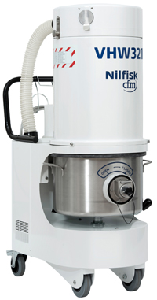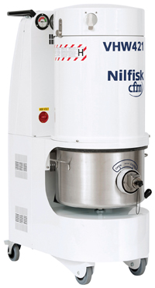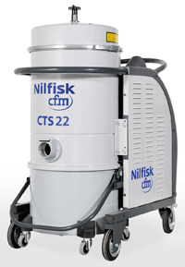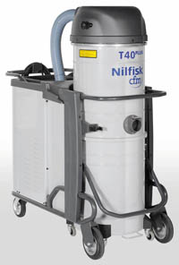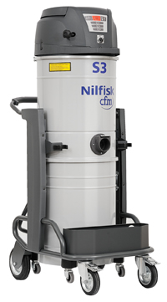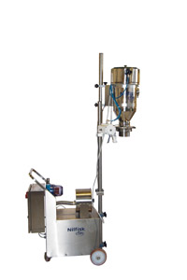

Weitere Informationen:  Nilfisk-CFM  eine Marke der Nilfisk-Advance GmbH  Siemensstraße 25-27 – D-25462 Rellingen  Tel.: +49 (0)4101 399 0  info.de@nilfisk.com – www.nilfisk-cfm.de | Presse- und Öffentlichkeitsarbeit:  Press’n’Relations GmbH – Monika Nyendick  Magirusstraße 33 – D-89077 Ulm  Tel.: 0731 96287-30 – Fax: 0731 96287-97  mny@press-n-relations.de - www.press-n-relations.de

Nilfisk-CFM in Rellingen bei Hamburg ist eine Marke der Bellenberger Nilfisk-Advance GmbH. Diese gehört zur Nilfisk-Advance A/S. Das Unternehmen hat seinen Hauptsitz in Brøndby, Dänemark. Nilfisk-Advance entwickelt seit mehr als 107 Jahren Reinigungsgeräte und zählt zu den weltweit größten Anbietern professioneller Reinigungstechnik mit einem Umsatz von 881 Millionen Euro im Geschäftsjahr 2013 und über 5.300 Mitarbeitern. Es bestehen Produktionsstätten in Dänemark, Deutschland, Ungarn, Singapur, China, Italien, Mexiko und den USA. Über eigene Vertriebsniederlassungen und ein flächendeckendes Händlernetz ist das Unternehmen in über 100 Ländern der Welt und auf allen fünf Kontinenten vertreten. Mit der Marke Nilfisk-CFM bedient Nilfisk-Advance Kunden mit innovativen industriellen Mobil- und Zentralabsauganlagen Kunden aus anspruchsvollsten Branchen. Dazu gehören die Metall-, Elektronik- und Verpackungsindustrie, der Maschinenbau sowie die Bereiche Pharma-, Chemie- und Nahrungsmittelindustrie.

